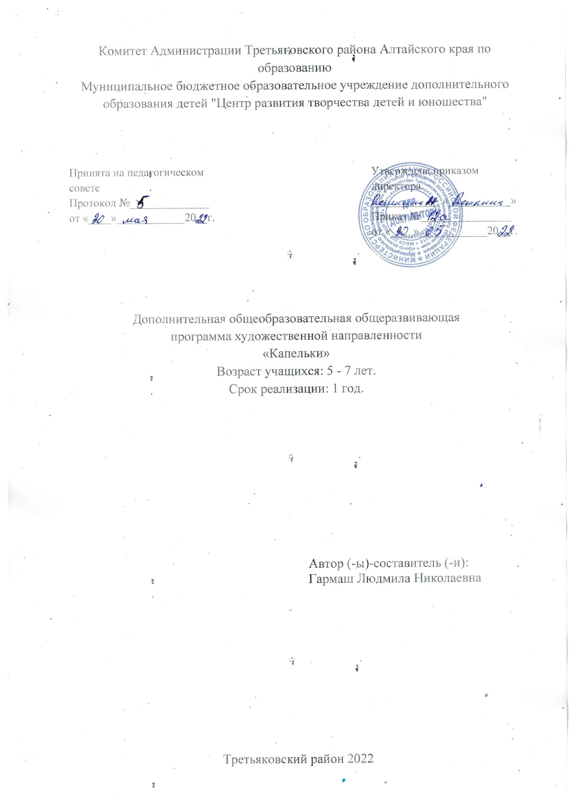

ОГЛАВЛЕНИЕ
1. Комплекс основных характеристик дополнительной общеобразовательной общеразвивающей программы 3
1.1. Пояснительная записка 3
1.2. Цель, задачи, ожидаемые результаты 5
1.3. Содержание программы 5
2. Комплекс организационно - педагогических условий 7
2.1. Календарный учебный график 7
2.2. Условия реализации программы 8
2.3. Формы аттестации 8
2.4. Оценочные материалы 9
2.5. Методические материалы 9
2.6. Список литературы

1. Комплекс основных характеристик дополнительной общеобразовательной общеразвивающей программы

1.1. Пояснительная записка

Нормативные правовые основы разработки ДООП:
- Федеральный закон от 29.12.2012 № 273-ФЗ «Об образовании в Российской Федерации».
- Указ Президента Российской Федерации от 29 мая 2017 г. № 240 «Об объявлении в Российской Федерации Десятилетия детства».
- Федеральный проект «Успех каждого ребенка», утвержденный президиумом Совета при Президенте Российской Федерации по стратегическому развитию и национальным проектам (протокол от 3 сентября 2018 года № 10).
- Стратегия развития воспитания в Российской Федерации на период до 2025 года, утвержденная Распоряжением Правительства Российской Федерации от 29 мая 2015 г. № 996-р.
- Постановление Главного государственного санитарного врача Российской Федерации от 28.09.2020 № 28 «Об утверждении санитарных правил СП 2.4. 3648-20 «Санитарно-эпидемиологические требования к организациям воспитания и обучения, отдыха и оздоровления детей и молодежи».
- Приказ Министерства просвещения Российской Федерации от 09.11.2018 № 196 «Об утверждении порядка организации и осуществления образовательной деятельности по дополнительным общеобразовательным программам».
- Письмо Минобрнауки Российской Федерации от 18.11.2015 №09-3242 «Методические рекомендации по проектированию дополнительных общеразвивающих программ (включая разноуровневые программы)».
- Приказ Министерства образования и науки Алтайского края от 26.04.2021 № 601 «О принятии дополнительных мер по организации занятости и досуга детей в условиях сохранения рисков распространения новой коронавирусной инфекции COVID-19».
- Закон Алтайского края от 04.09.2013 № 56-ЗС «Об образовании в Алтайском крае».
- Государственная программа Алтайского края «Развитие образования в Алтайском крае», утвержденная постановлением Правительства Алтайского края 13 декабря 2019 г. N 494.
- Приказ Главного управления образования и молодежной политики от 19.03.2015 № 535 «Об утверждении методических рекомендаций по разработке дополнительных общеобразовательных (общеразвивающих) программ.»
- Приказ Министерства образования и науки Алтайского края от 30.08.2019 г. № 1283 «Об утверждении методических рекомендаций «Правила персонифицированного финансирования дополнительного образования детей» в Алтайском крае.
- Приказ комитета администрации Третьяковского района об образовании от 13.10.2014 года №206-а "Об утверждении положения об организации предоставления дополнительного образования детей в образовательных учреждениях Третьяковского района"

Актуальность:
Программа «Ритмика и танец» это реальная возможность в условиях сельского социума найти любимое дело, понять собственные возможности. Дети участвуют в таких видах танца, как народный сценический танец, классический танец и современный. Так же дети учатся самостоятельно импровизировать. Танцевальная импровизацияспособствует развитию хореографического и музыкального воображения, учит детей создавать хореографические этюды. Экскурс в историю танца развивает детей духовно, интеллектуально, эмоционально, нравственно на примерах высочайших образцов культурного наследия человечества.

Потребность в красоте у детей отмечается с первых лет жизни. Способность восприятия и понимания прекрасного в искусстве и действительности формирует у детей стремление, готовность и умение вносить в свою жизнь элементы прекрасного. Очень рано у ребёнка появляется потребность в умении эстетически организовывать свою стихию. Им свойственно от природы выражать себя в движении: прыжках, беге, размахивании руками и хаотическом танце.

Обучение включает в себя следующие основные предметы:
- Вводное занятие, инструктаж по технике безопасности
- Народный сценический танец
- Современный танец
- Классический танец
- Итоговое занятие

Вид ДООП:
Модифицированная программа – это программа, в основу которой положена примерная (типовая) программа либо программа, разработанная другим автором, но измененная с учетом особенностей образовательной организации, возраста и уровня подготовки детей, режима и временных параметров осуществления деятельности, нестандартности индивидуальных результатов..

Направленность ДООП:
Художественная.

Адресат ДООП:
Программа рассчитана на учащихся 5 - 7 лет.

Срок и объем освоения ДООП:
1 год, 36 педагогических часов, из них:
- «Стартовый уровень» - 1 год, 36 педагогических часа.

Форма обучения:
Очная.

Особенности организации образовательной деятельности:
Разновозрастная группа.
Режим занятий:
Предмет | Стартовый уровень
Вводное занятие, инструктаж по технике безопасности | 1 часа в год.
Народный сценический танец | 1 час в неделю;  7 часов в год.
Классический танец | 1час в неделю;  17 часов в год.
Итоговое занятие | 1 часа в год.

1.2. Цель, задачи, ожидаемые результаты

Цель:
Создать оптимальные условия для вхождения детей в мир музыкально- танцевальной культуры, для выявления и развития природных задатков и способностей детей, проявляющих повышенный интерес к классическому, народно- сценическому и эстрадному танцу.

Задачи:

Личностные:
- Формировать общественную активную личность, гражданскую позицию, культуру общения и поведения в социуме, навыки здорового образа жизни;
- Формировать осознанное, уважительное, доброжелательное отношение к хореографическому искусству.
- Развивать специальные эстетические качества: музыкальность, выразительность и артистизм.

Мета предметные:
-Развивать чувства ритма, музыкального слуха, пластики движений;
-Развивать у детей способность к самостоятельности и коллективной деятельности; воспитывать чувства ответственности;
- Воспитывать нравственные качества по отношению к окружающим и культуру поведения;
- Обеспечить социализацию обучающихся в коллективе и способствовать возникновению уважительных отношений между обучающимися;
- Приобщать учащихся к здоровому образу жизни и гармонии тела.

Образовательные (предметные):
- Развивать познавательный интерес к современному, народному сценическому, классическому танцу.
- Приобретать определенные знания, умения, навыки, компетенцию и развивать их.

Ожидаемые результаты:
 | Стартовый уровень
Знать | - Позиции ног, рук;  - Терминологию хореографии.
Уметь | - Слушать музыку и двигаться по нее;  - Слышать вступительные аккорды.
Владеть | - Ориентироваться в пространстве;  - Постановка корпуса.

1.3. Содержание программы
«Вводное занятие, инструктаж по технике безопасности»
Стартовый уровень (1 год обучения)

Теория: Задачи на предстоящий учебный год. Расписание. Инструктаж по технике безопасности. Правила поведения в хореографическом классе

Учебный план

№  п/п | Название раздела, темы | Количество часов |  |  | Формы аттестации/контроля
№  п/п | Название раздела, темы | Всего | Теория | Практика | Формы аттестации/контроля
1 | Вводное занятие, инструктаж по технике безопасности | 1 | 1 | 0 | Педагогическое наблюдение
 | Итого: | 1 | 1 | 0

Содержание учебного плана

1. Вводное занятие, инструктаж по технике безопасности
Теория:
Задачи на предстоящий учебный год. Расписание. Инструктаж по технике безопасности. Правила поведения в хореографическом классе.
Содержание учебного плана
«Классический танец», «Народный сценический танец»
Стартовый уровень (1 год обучения)

Учебный план
№  п/п | Название раздела, темы | Количество часов |  |  | Формы аттестации/контроля
№  п/п | Название раздела, темы | Всего | Теория | Практика | Формы аттестации/контроля
1 | Классический танец | 17 | 3 | 14 | Концерт
2 | Народный сценический танец | 17 | 3 | 14 | Концерт

Содержание учебного плана

Классический танец.
Теория:
Классический танец – фундамент хореографического творчества
Практика:
Упражнения на развитие гибкости:
Прогибы вперед, назад, вправо, влево, полу- шпагаты, волна, коробочка, мостик, лодочка, упражнения для рук.
Вращения по точкам
Ходьба с заданной осанкой, под музыкальное сопровождение, танцевальные движения.

2 Народный сценический танец

Теория: Особенности исполнения народного танца.
Практика: Экзерсис у станка: позиции ног; позиции и положения рук; постановка корпуса.
Композиции народного танца на середине зала: положения рук в парных и массовых танцах – «цепочка», «круг», «звездочка», «карусель», «корзиночка»; подготовка к началу движения (preparation); переводы ног из позиции в позицию; приседания по 1-й, 2-й и 3-й открытым позициям.
Упражнение с напряженной стопой (battmentstendus) из 1-й позиции прямой на каблук с полуприседанием (demi-plie) на опорной ноге.Выведение ноги на носок, каблук, носок из 3-й и 5-й позиции вперед, в сторону и назад с полуприседанием в исходной позиции.
Элементы танца: раскрывание и закрывание рук, поклоны, притопы, перетопы, простой (бытовой) шаг, простой русский шаг, боковой шаг на всей стопе и на полупальцах по прямой позиции, «Гармошка», припадание.Перескоки с ноги на ногу на всю стопу (подготовка к дробям).Бег на месте, с продвижением вперед и назад на полупальцах.Подскоки на месте, с продвижением вперед, назад и вокруг себя.

Содержание учебного плана
«Итоговое занятие»
Стартовый уровень (1 год обучения)
Учебный план
№  п/п | Название раздела, темы | Количество часов |  |  | Формы аттестации/контроля
№  п/п | Название раздела, темы | Всего | Теория | Практика | Формы аттестации/контроля
1 | Итоговое занятие | 1 | 0 | 1 | Педагогическое наблюдение
 | Итого: | 1 | 0 | 0

Содержание учебного плана

1. Итоговое занятие
Теория:
Правила поведения на выступлениях.
Практика:
Открытое занятие для родителей

2. Комплекс организационно - педагогических условий

2.1. Календарный учебный график
Календарный учебный график
Позиции | Заполнить с учетом срока реализации ДООП
Количество учебных недель | 36
Количество учебных дней | 144
Продолжительность каникул | 0
Даты начала и окончания учебного года | с 15 сентября по 31 мая
Сроки промежуточной аттестации | февраль
Сроки итоговой аттестации (при наличии) | май

2.2. Условия реализации программы
Условия реализации программы
Аспекты | Характеристика (заполнить)
Материально-техническое обеспечение | Помещение 6х9 метров, высота потолка не менее 3-х метров.  Зал, зеркала.  Техническое оснащение: компьютер, фотоаппарат, USB накопитель, диски с ауд наличие хореографического класса с зеркальным оформлением стен ; наличие оборудованных раздевалок;  наличие концертного зала ; наличие репетиционной и концертной одежды и обуви; аппаратура для музыкального сопровождения занятий.
Информационное обеспечение | Специальная литература.  Аудио-, видео-, фото- материалы.  Интернет источники.
Кадровое обеспечение | педагог дополнительного образования

2.3. Формы аттестации
Формы аттестации: открытое занятие, блиц-опросы, концертная деятельность, творческий отчет коллектива, видео- и фото- материалы, выступления перед родителями.
Промежуточная и итоговая аттестация учащихся проводится в соответствии с локальным актом - положением, устанавливающим порядок и формы проведения, систему оценки, оформление и анализ результатов промежуточной и итоговой аттестации учащихся в соответствии с требованиями дополнительных общеобразовательных общеразвивающих программ.

№ | Какие знания, умения и навыки контролируются | Дата | Форма проведения
1-й год обучения
1. | Развитие музыкальности и ритмичности, техничности. | октябрь | анализ занятия
2. | Уровень развития (сформированной)  координации тела и движений | май | Концертная деятельность

Учащимся, успешно освоившим дополнительную общеобразовательную общеразвивающую программу «Ритмика и танец» и прошедшим итоговую аттестацию, выдаются почетные грамоты, разработанные заместителем директора по УВР и утвержденные директором ДДТ.

Формами аттестации являются:
- Педагогическое наблюдение
- Творческая работа
- Конкурс
- Фестиваль
- Концерт

2.4. Оценочные материалы
Оценочные материалы
Показатели качества реализации ДООП | Методики
Уровень развития творческого потенциала учащихся | - Методика «Креативность личности» Д. Джонсона
Уровень развития социального опыта учащихся | - Тест «Уровень социализации личности» (версия Р.И.Мокшанцева)
Уровень сохранения и укрепления здоровья учащихся | - «Организация и оценка здоровьесберегающей деятельности образовательных учреждений» под ред. М.М. Безруких
Уровень теоретической подготовки учащихся | - Разрабатываются ПДО самостоятельно
Уровень удовлетворенности родителей предоставляемыми образовательными услугами | - ИЗУЧЕНИЕ УДОВЛЕТВОРЕННОСТИ РОДИТЕЛЕЙ РАБОТОЙ ОБРАЗОВАТЕЛЬНОГО УЧРЕЖДЕНИЯ (методика Е.Н.Степановой)
Оценочные материалы (указать конкретно в соответствии с формами аттестации) | - Сводная таблица диагностических исследованийПриложение 1

2.5. Методические материалы
Методические материалы
Предполагаемые методы и приемы организации образовательного процесса:
1. По способу организации занятия:
- словесные – устное объяснений элементов, беседа, диалог, опрос;
- наглядные – показ видеоматериалов, иллюстраций, наблюдение, показ (исполнение) педагогом комбинаций;
- практические – выполнение упражнений обучающимися.
2. По уровню деятельности детей:
- объяснительно-иллюстративные – восприятие и усвоение информации;
- репродуктивные – воспроизведение полученных знаний и освоенных способов деятельности.
3. По форме организации деятельности учащихся:
- фронтальные, индивидуально-фронтальные, индивидуальные;
- коллективные, коллективно-групповые, групповые, в парах.
Используемые дидактические материалы:
- Учебные и методические пособия;
- Материалы интернет-сайтов;
- Иллюстрирующие материалы (видеоматериалы и фотографии).
При проведении занятия необходимо руководствоваться следующими принципами:
- нагрузку увеличивать постепенно;
- чередовать упражнения быстрые и медленные;
- темп исполнения упражнений должен быть медленным с последующим ускорением;
- важно следить за дыханием и самочувствием обучающихся.
Основные методы работы педагога на занятии – показ движений и объяснение методики исполнения с акцентом на наиболее важных моментах и основных понятиях. Методы показа и объяснения варьируются. При этом главная задача – активизировать мышление и творческие способности учащихся в процессе напряженной физической работы по овладению танцевальными навыками.
Особое внимание следует уделять правильной постановке корпуса, рук, головы, овладению навыками координации движений, которые предполагают согласованность работы всех частей тела, развитию физических профессиональных данных обучающихся.
Движения, танцевальные связки, танцевальные вариации и композиции осваиваются постепенно: сначала в медленном темпе, удобном для выработки внимания, памяти, эластичности мышц ног т. д., затем – с ускорением. Новые элементы изучаются в чистом виде, затем комбинируются в различных сочетаниях.
На начальных этапах обучения различным танцевальным движениям отводится большая часть урока, впоследствии время исполнения сокращается за счет ускорения темпа и соединения отдельных движений в комбинации.
Реализация программы подразумевает участие учащихся в разнообразных концертах (учебных, отчетных, родительских собраниях-концертах), фестивалях и конкурсах. Подобные мероприятия способствуют приобщению детей и родителей к культурной форме проведения досугового времени, духовно сближают их и формируют новые интересы семьи. Конкурсы позволяют детям быстрее продвигаться в художественном и техническом развитии, становясь мощным средством мотивации к занятиям хореографией.
В целях повышения профессионального и творческого опыта рекомендуется посещение открытых уроков в других учебных заведениях, мастер-классов, творческих фестивалей, концертов профессиональных хореографических коллективов, спектаклей театров оперы и балета, творческих встреч с мастерами хореографического искусства

Методы обучения:
- Словесный
- Наглядный
- Объяснительно-иллюстративный
- Репродуктивный

Формы организации образовательной деятельности:
- Индивидуальная
- Индивидуально-групповая
- Групповая
- Практическое занятие
- Открытое занятие

Педагогические технологии:
- Технология индивидуального обучения
- Технология группового обучения
- Технология коллективного взаимодействия
- Здоровье сберегающая технология

Тип учебного занятия:
Изучения и первичного закрепления новых знаний.

Дидактические материалы:
- Инструкции

Список литературы
- Базарова Н. Классический танец.- Л.: Искусство 2005г.
- Барышникова Т. Азбука хореографии. «Респект Люкс» СП.:2005г
- Васильева Е. Танец.- М.: Искусство, 2008г.
- Джозеф С.Хавилер «Тело танцора» 2013г.
- Захаров Р.Искусствобалетмейстера.- М.: Искусство, 2005г.
- Захаров Р.Сочинениетанца.- М.: Искусство, 2008г.
- Калинина С.А. Духовная культура России. - М., 2006.
- Левинов А. «Мастер балета» 2013г.
- Мессерер А. Танец. Мысль. Время.- М.: Искусство, 2007г.
- Никитин В.Ю. Модерн-танец: начало обучения / В.Ю. Никитин .- М., 2009
- Петровский Е.Н. Культурное наследие. - М., 2007.
12.Секрет танца. – СПб: ТОО «Диамант», ООО «Золотой век»,2008.
13.Сломский Ю. Дидло. – Л.-м.: Искусство, 2008г.
14.Советские балеты: Крат. Содержание. – М.: Сов. Композитор, 2005г.
15.Тарасов Н. Классический танец. – М.: Искусство, 2007г.
16.Хочу танцевать: Метод. Пособие. – М.: Махаон, 2006г.
17.Шереметьевская Н. Танец на эстраде. – М.: Искусство, 2010г.
18.Эльшин Н. Образы Танца. – М.: Знание, 2013г.

